Physique
Mécanique

Les collisions
But de l'expérience : Vérifier le principe de conservation de la quantité de mouvement lors d'une collision à deux corps.
Objectifs :
1. L'élève devra être capable de définir la quantité de mouvement d'un corps.
2. L'élève devra être capable d'analyser graphiquement la quantité de mouvement totale d'un système composé de deux masses.
3. L'élève devra connaître la notion de centre de masse.
4. L'élève devra être capable de déterminer la vitesse du centre de masse d'un système à deux corps.

Feuille d'enregistrement :
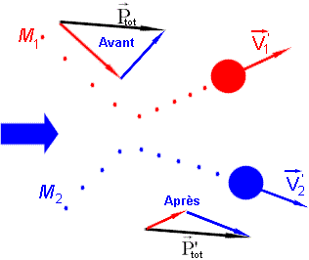
Manipulations
- Faites quelques essais afin d'obtenir une collision se produisant près du centre de la feuille d'enregistrement.
- Enregistrez la collision en prenant soin de noter la position initiale de chaque disque.
- Notez la valeur de la masse de chacun des disques.

M ₁ = | M ₂ =
Analyse de l'enregistrement
- Déterminez la vitesse de chacun des disques avant puis après la collision. L'intervalle de temps entre deux points successifs sur l'enregistrement est de 0,1 s. Il est préférable d'utiliser les points enregistrés immédiatement avant puis immédiatement après la collision.

avant | après
v₁ = | v'₁ =
v₂ = | v’₂ =

- Vérifiez que la quantité de mouvement totale du système est la même après la collision qu'avant la collision.

$${\vec{P}}_{\text{tot}}={\vec{P}'}_{\text{tot}}$$
$$M_{1}{\vec{v}}_{1}+M_{2}{\vec{v}}_{2}=M_{1}{\vec{v}'}_{1}+M_{2}{\vec{v}'}_{2}$$

avant | après
M₁v₁ = | M₁v ’₁ =
M₂v₂ = | M₂v ’₂ =

P _{tot}= | P ‘_{tot} =

- Calculez le pourcentage d'écart entre la grandeur de la quantité de mouvement totale avant et après la collision.
- L'orientation de la quantité de mouvement totale est-elle la même avant et après la collision ? Mesurez l'angle entre ces deux vecteurs.
Analyse du mouvement du centre de masse (CM)
- Reliez par des droites les positions occupées au même instant par chacun des disques.
- Sur chacune des droites, déterminez la position du centre de masse.
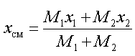
Si la distance entre les deux disques est d et que x₁ = 0 :
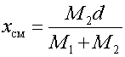
La position du centre de masse est mesurée à partir de M₁.

- Déterminez la vitesse du centre de masse avant puis après la collision. Que pouvez-vous dire de la trajectoire du centre de masse?

V_{CM} = | V ’_{CM} =

- Comparez la quantité de mouvement du centre de masse avant puis après la collision.
$${\vec{P}}_{\text{CM}}=\left(M_{1}+M_{2}\right){\vec{V}}_{\text{CM}}$$
P_{CM} = | P '_{CM} =

- Comparez la quantité de mouvement du centre de masse à la quantité de mouvement totale du système.
avant la collision :
P_{CM} = | P_{tot} =

après la collision :
P '_{CM} = | P ' _{tot} =

Bilan énergétique de la collision
- Comparez l'énergie cinétique totale du système avant et après la collision (calculez le pourcentage d'écart).
$$K_{\text{tot}}=12M_{1}v_{1}^{2}+12M_{2}v_{2}^{2}$$

K _{tot} = | K ' _{tot} =

